

**PROPOSAL PENGAJUAN TUGAS AKHIR**

**REALISASI PURWARUPA ALAT PEREBUS UBI JALAR DENGAN PEMANTAU DAN PENGENDALI SUHU KEMATANGAN MELALUI PENGENDALI JARAK JAUH MENGGUNAKAN FREKUENSI RADIO**

**PROPOSAL TUGAS AKHIR PROGRAM STUDI D3 TEKNIK TELEKOMUNIKASI**

Diusulkan Oleh :

**DIAN ANJELINA**

**NIM: 161331042**

**2016**

**POLITEKNIK NEGERI BANDUNG**

**BANDUNG**

**2019**

# **PENGESAHAN PROPOSAL TUGAS AKHIR**

1. Judul Kegiatan : Realisasi Purwarupa Alat Perebus

Ubi Jalar Dengan Pemantau Dan

Pengendali Suhu Kematangan

Melalui Pengendali Jarak Jauh

Menggunakan Frekuensi Radio

1. Bidang Kegiatan : Proposal Tugas Akhir Program D3

Teknik Telekomunikasi

1. Ketua Pelaksana Kegiatan
2. Nama Lengkap : Dian Anjelina
3. NIM : 161331042
4. Jurusan : Teknik Elektro
5. Universitas/Institut/Politeknik : Politeknik Negeri Bandung
6. Alamat Rumah dan No Tel./HP : Jl. Gatot Subroto, RT 004 RW 002,

Desa Barisan Kec. Losari

Kab.Cirebon / 08981773638

1. Email : dian.iyan09@gmail.com
2. Dosen Pendamping
3. Nama Lengkap dan Gelar : Ir. Hertog Nugroho, M.Sc., Ph.D.
4. NIDN : 0015055908
5. Alamat Rumah dan No Tel./HP : Jalan Parasitologi No. 4, Bandung

HP. 082214448147

1. Biaya Kegiatan Total : Rp 1.509.500
2. Jangka Waktu Pelaksanaan : 5 (Lima) Bulan

Bandung , 1 Februari 2019

|  |  |  |
| --- | --- | --- |
| Menyetujui, |  |  |
| Dosen Pembimbing | Pengusul |
|  |  |

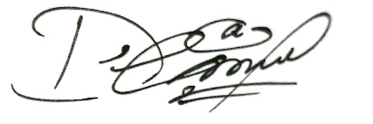

(Ir. Hertog Nugroho, M.Sc., Ph.D.) (Dian Anjelina)

NIDN. 0015055908 NIM. 161331042

# **DAFTAR ISI**

**PENGESAHAN PROPOSAL TUGAS AKHIR** ii

**DAFTAR ISI** iii

**DAFTAR TABEL** iv

**DAFTAR GAMBAR** v

**ABSTRAK** vi

**BAB I PENDAHULUAN** 1

1.1 Latar Belakang 1

1.2 Tujuan Produk 2

1.3 Luaran Yang Diharapkan 3

1.4 Manfaat Produk 3

**BAB II TINJAUAN PUSTAKA** 4

**BAB III METODE PELAKSANAAN** 6

3.1 Perancangan 6

3.2 Persiapan 6

3.3 Realisasi 6

3.4 Pengujian 7

3.5 Analisa 7

3.6 Evaluasi 7

**BAB IV BIAYA DAN JADWAL KEGIATAN** 8

4.1 Anggaran Biaya 8

4.2 Jadwal Kegiatan 8

**DAFTAR PUSTAKA** 10

**LAMPIRAN** 11

Lampiran 1. Biodata Pengusul Serta Dosen Pembimbing 11

Lampiran 2. Justifikasi Anggaran Kegiatan 15

Lampiran 3. Surat Pernyataan Pelaksana 17

Lampiran 4. Gambaran Teknologi yang Hendak Diterapkembangkan 18

# **DAFTAR TABEL**

Tabel 4.1 Anggaran Biaya Kegiatan 8

Tabel 4.2 Jadwal Kegiatan Tugas Akhir 8

# **DAFTAR GAMBAR**

Gambar 1. Ilustrasi Sistem Keseluruhan 18

Gambar 2. Blok Diagram Sistem Pada *Transmitter*

Dan *Receiver* 19

Gambar 3. Flowchart Untuk Cara Kerja Sistem 20

# **ABSTRAK**

Penggunaan kompor listrik dalam keseharian masyarakat Indonesia khususnya pemerintah Provinsi Jawa Barat berencana melakukan konversi kompor gas ke kompor listrik. Ini dilakukan agar masyarakat Jawa Barat tidak terlalu tergantung dengan energi fosil. Salah satu kegiatan yang berkaitan dengan penggunaan kompor listrik adalah memasak. Salah satunya adalah merebus ubi. Namun, dalam proses perebusan ubi khususnya adalah ubi jalar dapat menimbulkan permasalahan apabila terjadi kelalaian dalam mematikan kompor yaitu ubi yang terlalu matang karena waktu proses merebus yang terlalu lama dan *volume* air rebusan akan menjadi berkurang dan habis. Kelalaian tersebut dapat terjadi apabila pemasak melakukan aktivitas lain pada saat merebus ubi. Sehingga tidak adanya pemantauan secara langsung dan kontinyu. Sebagai bentuk pengembangan dari kemajuan teknologi elektronika dan komunikasi untuk mengatasi permasalahan dari manajemen waktu memasak dan suhu makanan maka dapat dijadikan solusi untuk membuat suatu alat dengan menggunakan kompor listrik yang dapat memantau dan mengendalikan suhu rebusan ubi menggunakan sensor LM35 dengan memperhitungkan lama waktu merebus kemudian menghidupkan *buzzer* dan *led* ketika waktu sudah selesai. Selain parameter kematangan menggunakan suhu air rebusan, penggunaan parameter lain yaitu menggunakan pengaturan waktu untuk mendeteksi kematangan ubi dan penggunaan *relay* untuk mengendalikan pengendali panas pada kompor listrik. Alat ini dapat dikendalikan dan dipantau menggunakan *remote control* secara *wireless* menggunakan media radio frekuensi *nrf24l01* untuk daerah tidak terjangkau *internet* dengan cakupan jarak minimum 15 meter dari kompor listrik tersebut. Sehingga, dengan adanya sistem kontrol tersebut dapat mengatasi permasalahan akibat kelalaian dan dapat melakukan pemantauan dan pengendalian suhu jarak jauh dengan *remote control*.

**Kata Kunci:** Kompor listrik, Sensor Suhu LM35, *Relay*, Rebus Ubi Jalar, *Nrf24l01*, Radio Frekuensi

# **BAB I**

# **PENDAHULUAN**

## **1.1 Latar Belakang**

Permasalahan yang umum ditemukan dalam bidang kuliner, bagi yang mempunyai hobi memasak maupun yang memiliki usaha kuliner tentu pernah atau berpengalaman memasak masakan yang harus diperhatikan betul suhu-suhunya mulai dari suhu bahan adonan hingga suhu bahan utama masakan seperti suhu daging, suhu ikan ataupun suhu pasta yang akan dimasak. Para pengusaha yang memiliki usaha kecil menengah khususnya para produsen makanan ubi rebus dan ibu rumah tangga kebanyakan dari mereka tidak memperhatikan lama waktu merebus ubi, mereka hanya mengandalkan dari tampilan luar suatu ubi ataupun tekstur dari ubi tersebut tanpa menggunakan kriteria dan standar yang pasti dari suhu makanan. Tidak jarang, mereka sering bolak-balik untuk membuka tutup panci ataupun menusukan lidi ke bagian daging ubi tersebut untuk memastikan apakah ubi sudah matang atau belum. Sehingga terkadang terjadi suatu kejadian ubi rebus yang terlalu matang ataupun kurang matang.

Ubi jalar sebagai bahan pangan sumber karbohidrat dan komoditi pangan penting di Indonesia dan diusahakan penduduk mulai dari daerah dataran rendah sampai dataran tinggi. Terdapat tiga jenis ubi jalar yang populer dibudidayakan di Indonesia yaitu ubi jalar berwarna putih kecoklatan, merah dan ungu yang memiliki banyak manfaat bagi kesehatan dan memiliki cara tersendiri untuk mengolahnya. Salah satunya adalah menggunakan teknik pengolahan rebus. Salah satu cara pengolahan ubi ungu yang paling mudah dan lebih kecil beresiko kehilangan nutrisi adalah dengan cara direbus, dengan kandungan nutrisi yang dimilikinya ubi ungu rebus sangat baik untuk dikonsumsi karena akan mendatangkan berbagai manfaat bagi kesehatan (Sartika, n.d.)

Harus pastikan bahwa suhu makanan yang berkemungkinan besar membahayakan tercatat di termometer masing-masing pada 5°C atau lebih dingin atau pada 60°C atau lebih panas sewaktu menerimanya, memamerkannya, mengangkutnya atau menyimpannya (ANZFA,2001). Untuk memasak makanan maupun minuman, umumnya suhu yang dibutuhkan adalah 100°C. Karena pada titik didih air tersebut, bakteri dan kuman yang terdapat pada makanan maupun minuman tersebut akan mati, contohnya seperti ketika memasak air, suhu yang standar dibutuhkan adalah 100°C. Namun tidak semua makanan memerlukan suhu 100°C, seperti saat menghangatkan makanan kita hanya membutuhkan suhu sekitar 70°C-90°C (Prastyantoro, 2017).

Pada pengusaha kecil menengah yang mempunyai usaha kuliner sering meninggalkan satu masakan demi melayani pembeli yang lainnya sehingga dapat membuat masakan menjadi terlalu matang karena tidak diperhatikan secara langsung untuk tingkat kematangannya. Begitu pula pada ibu rumah tangga yang sering meninggalkan masakan diatas kompor untuk melakukan pekerjaan rumah tangga lainnya sambil menunggu masakan matang. Dalam hal ini perlu adanya pengingat waktu memasak rebusan ubi agar pada saat masakan ditinggalkan dan dapat melaksanakan akivitas lain secara bersamaan tidak akan terjadi masakan yang terlalu matang.

Solusi yang saya usulkan adalah sebagai bentuk pengembangan dari kemajuan teknologi elektronika dan komunikasi untuk mengatasi permasalahan dari manajemen waktu memasak dan tingkat suhu makanan tersebut. Berdasarkan latar belakang tersebut, saya akan membuat suatu alat dengan menggunakan kompor listrik yang dapat memantau dan mengendalikan suhu makanan dan waktu memasak kemudian menghidupkan *buzzer* dan *led* ketika waktu memasak sudah selesai, alat ini dapat dikendalikan menggunakan *remote control* secara *wireless* dengan cakupan jarak minimum 15 meter dari kompor listrik tersebut, alat ini dapat digunakan pada daerah yang tidak terjankau oleh *internet*. Maka dari itu, kami mengusulkan judul “Realisasi Purwarupa Alat Perebus Ubi Jalar Dengan Pemantau Dan Pengendali Suhu Kematangan Melalui Pengendali Jarak Jauh Menggunakan Frekuensi Radio”

Cara kerja dari “Realisasi Purwarupa Alat Perebus Ubi Jalar Dengan Pemantau Dan Pengendali Suhu Kematangan Melalui Pengendali Jarak Jauh Menggunakan Frekuensi Radio” adalah pada *transmitter* yang diletakan pada kompor listrik terdapat alat pendeteksi suhu menggunakan sensor suhu LM35 sebagai modul untuk mendeteksi suhu air rebusan, pengaturan waktu untuk mendeteksi lama kematangan ubi, *buzzer* dan *led* sebagai *alarm* pengingat waktu memasak. Pada saat suhu air rebusan ubi sesuai *set point*, tampilan kematangan ubi dan waktu memasak sudah sesuai dengan yang diinginkan maka *buzzer* dan *led* yang ada di kompor listrik tersebut akan berbunyi begitupun pada *receiver* berupa *remote control*. Pada *remote control* tersebut terdapat *buzzer* yang berbunyi dan *led* yang menyala pula sebagai *alarm* tanda waktu sudah habis dan terdapat tombol untuk menurunkan suhu guna mencegah suhu yang semakin naik sampai pemasak mematikan kompor listrik tersebut.

## **1.2 Tujuan Produk**

Tujuan dari pembuatan proposal tugas akhir ini adalah:

1. Membuat alat pengingat waktu merebus
2. Membuat alat pemantau dan pengendali suhu dan kematangan perebusan ubi
3. Membuat *remote control* yang dapat memberikan informasi *alarm* pengingat perebusan secara *wireless* menggunakan radio frekuensi.
4. Dapat digunakan pada daerah tidak terjangkau *internet*.

## **1.3 Luaran Yang Diharapkan**

Luaran yang diharapkan dari pembuatan proposal tugas akhir ini adalah dapat merealisasikan perangkat alat perebusan berdasarkan suhu air rebusan makanan, kematangan makanan dan lama waktu merebus tanpa harus melakukan pengawasan secara langsung karena alat ini sudah dilengkapi dengan *alarm* pengingat jarak jauh sehingga pemasak dapat meninggalkan perebusan ubi dengan tenang, selain itu dapat merealisasikan laporan akhir dan hasil perancangan dapat dipublikasikan secara nasional maupun internasional.

## **1.4 Manfaat Produk**

Manfaat dari pembuatan karya cipta ini adalah:

1. Membantu mengefektifkan waktu pekerjaan ibu rumah tangga dan pengusaha menengah penjual rebusan ubi tanpa takut meninggalkan rebusan ubi menjadi terlalu matang
2. Dapat dipantau dan dikendalikan jarak jauh menggunakan *remote control*.
3. Dapat digunakan didaerah yang tidak terjangkau *internet* dikarenakan menggunakan *wireless* dengan media transmisi radio frekuensi.

# **BAB II**

# **TINJAUAN PUSTAKA**

Banyak solusi yang telah ada untuk menangani permasalahan mengetahui suhu dari suatu makanan yang telah matang, selain itu pengembangan alat-alat sebelumnya dari hasil penelitian terdahulu juga berguna sebagai perbandingan sekaligus landasan dalam merealisasikan proposal ini. Penelitian sebelumnya yang dilakukan oleh Ramadhani Prastyantoro (2017) menggunakan sensor suhu LM35 yang diletakkan dibagian bawah tungku kompor agar dapat membaca suhu dengan akurat, kompor yang digunakan yaitu kompor dengan bahan bakar gas tetapi kekurangan dari alat tersebut yaitu terdapat perbedaan perhitungan mundur antara perhitungan yang dilakukan oleh alat dan perhitungan yang dilakukan oleh jam sesungguhnya dengan selisih rata-rata 4 detik atau sebesar 12.5 %. Penelitian lain yang dilakukan oleh Fida Jazilatur Rohma dan Puput Wanarti Rusimamto (2017) membuat sistem yang menggunakan sensor suhu LM35 untuk mendeteksi suhu air yang direbus, sedangkan untuk mengolah algoritma pemrograman atau *controller* digunakan arduino uno dan aktuator yang digunakan untuk memutar tombol pemutar knop pemantik api adalah motor servo, kompor yang digunakan masih menggunakan kompor gas elpiji tetapi kekurangan lainnya adalah terdapat perbedaan pembacaan antara nilai suhu dari sensor suhu LM35 dan nilai suhu dari pengukuran termometer saat proses perebusan air. Berikutnya yaitu penelitian yang dilakukan oleh Fikri Rizki Slamet (2017) yang membuat alat perebus telur otomatis berbasis mikrokontroler atmega 16, alat yang dibuat olehnya yaitu menggunakan pengaturan suhu dengan sensor lm35 dan menggunakan saklar *on-off relay*, kelemahan dari sistem yang dibuat olehnya yaitu pembacaan suhu pada penelitian dianggap kurang sempurna. Berikutnya penelitian yang dilakukan oleh Ikrimah Azzaroh Wafa (2010) yang membuat aplikasi pengontrol kompor listrik otomatis berbasis mikrokontroler AT89S51, kompor akan secara otomatis mati apabila deteksi suhu sudah mencapai batas dan waktu memasak yang telah diatur sebelumnya, pada penelitiannya penggunaan bahasa pemograman yang digunakan ialah bahasa *assembly* dan kelemahan dari sistem yang dibuat oleh nya adalah pembacaan suhu dari sensor suhu merupakan pembacaan bilangan bulat sehingga pembacaan suhu kurang akurat.

Dari penelitian-penelitian tersebut terdapat kekurangan yang sama yaitu alat pemantau tidak dapat dikendalikan jarak jauh hanya dapat memberikan *alarm* pada kompor tersebut yang menandakan bahwa waktu telah selesai. Kemudian dari alat-alat yang sudah ada dipasaran yaitu berupa alat pendeteksi suhu makanan yang dapat dianalisa ketika makanan sudah matang yaitu termometer suhu. Termometer suhu makanan yang berada dipasaran dibagi beberapa jenis salah satu diantaranya adalah termometer celup. Termometer celup ini khusus digunakan untuk mengecek suhu air seperti air panas, sup dan makanan lainnya yang berbentuk cairan. Tapi perlu diperhatikan, hindari mencelupkan termometer terlalu dalam, apalagi sampai ke dasar panci, karena hal tersebut hanya akan membuat hitungan suhu tidak akurat atau terlalu panas (L, 2018). Selain itu terdapat sistem yang dinamakan *single-use* *temperature indicators*adalah munculnya indikator suhu sekali pakai. Sensor suhu ini dirancang untuk rentang suhu tertentu, misalnya, 160 -170 ° F. Sensor dibuat dari bahan temperature khusus yang sensitif dan sensor dimasukkan ke dalam makanan. Untuk mencegah *overcooking*, maka memeriksa suhu sebelum makanan selesai dimasak dan pastikan sensor suhu yang dipakai terbuat dari bahan yang disetujui oleh FDA untuk kontak dengan makanan (News, 2014).

Penggunaan kompor listrik (induksi) dalam keseharian masyarakat Indonesia khususnya pemerintah Provinsi Jawa Barat berencana melakukan konversi kompor gas ke kompor listrik. Ini dilakukan agar masyarakat Jabar tidak terlalu tergantung dengan energi fosil (Solehudin, 2018). Penggunaan gas di masyarakat masih menimbulkan banyak masalah seperti terjadinya kebocoran tabung gas. Selain itu, ketersediaan gas alam juga semakin lama semakin sedikit sehingga perlu upaya agar masyarakat bisa beralih memanfaatkan energi lain yaitu dari energi listrik diubah menjadi energi panas. Disamping itu penggunaan kompor listrik dapat mudah mengatur temperatur melalui pengaturan jumlah arus listrik yang mengalir di kumparan, tingkat kepanasan induksi dapat dengan mudah disesuaikan dengan panas yang dibutuhkan (Fajar, 2012). Sehingga penggunaan kompor listrik dalam rumah tangga maupun usaha kecil menengah yang di integrasikan dengan sensor suhu dan *timer* memasak merupakan solusi yang dapat dikembangkan untuk permasalahan penghematan daya dan energi. Kemudian dilihat dari segi ekonomis berdasarkan hasil studi yang telah dilakukan penggunaan kompor listrik bisa menekan pengeluaran masyarakat dibandingkan dengan kompor gas tiga kilogram (Solehudin, 2018).

Dari permasalahan tersebut diusulkan alat perebus berupa detektor suhu kematangan dari air rebusan dan penggunaan waktu lama merebus ubi untuk mengetahui tingkat kematangan dari ubi tersebut yang dikendalikan melalui pengendali jarak jauh mengunakan *remote control* dengan media transmisi frekuensi radio, alat tersebut akan direalisasikan pada kompor listrik guna mewujudkan perencaan perubahaan energi dari gas ke listrik. Keuntungan dari alat ini adalah dapat dikendalikan dengan jangkauan minimum 15 meter, sehingga pada ibu rumah tangga maupun pengusaha kecil menengah yang mempunyai aktivitas lain dapat memantau masakan tanpa takut terjadinya *overcooking* dikarenakan terdapat *alarm* pengingat jika masakan sudah matang dan mencapai suhu makanan yang diinginkan, penggunaan frekuensi radio bertujuan agar dapat digunakan pada daerah-daerah yang tidak terjangkau jaringan *internet* dan masyarakat yang tidak memiliki *smartphone* atau alat lain berbasis *internet*.

# **BAB III**

# **METODE PELAKSANAAN**

## **3.1 Perancangan**

Untuk menghasilkan suatu sistem yang diinginkan, maka akan dilakukan suatu rancangan yang diharapkan akan memaksimalkan hasil dari produksi. Bentuk persiapan yang dilakukan untuk menunjang alat ini yaitu meliputi persiapan administratif seperti pembuatan kerangka laporan, pembuatan instrumen *monitoring* dan evaluasi sistem dan alat dan juga persiapan lain yang bertujuan untuk lebih menata pelaksanaan program agar dapat terlaksana dengan baik. Pada bagian perancangan blok diagram sistem terbagi dua yaitu bagian pengirim dan bagian penerima. Pada bagian pengirim yang terpasang pada kompor listrik yang akan mendeteksi panas suhu menggunakan sensor suhu, sensor suhu yang akan kami gunakan yaitu sensor LM35. Sensor suhu dan *timer* kematangan rebusan ubi yang akan terprogram menggunakan arduino tersebut, kemudian pada saat suhu sudah mencapai target dan kematangan sudah sesuai maka ubi tersebut menandakan sudah matang dan akan berbunyi alarm berupa *buzzer* dan lampu *led* sebagai penanda bahwa masakan sudah matang, terdapat layer *lcd* untuk menampilkan suhu rebusan ubi dan jika rebusan sudah matang *alarm* tadi akan terkirim melalui frekuensi radio pada *remote control* yang akan di bawa oleh penerima. Pada bagian penerima terdapat arduino yang sudah terprogram dengan modul rf, pada *remote* tersebut terdapat *alarm* berupa *buzzer* dan *led* kemudian terdapat tombol untuk mengkontrol suhu menjadi turun sehingga kompor listrik terus perlahan akan mengecilkan arus dan panas kompor sampai penerima mencabut aliran listrik pada kompor tersebut. Modul radio frekuensi yang akan kami gunakan yaitu modul *nrf24l01* dengan minimal jarak yang dapat dijangkau berkisar 15 meter.

## **3.2 Persiapan**

Pada tahap ini akan dilakukan suatu pengkajian terhadap bagian dan fungsi komponen yang akan digunakan untuk pembuatan sistem dan alat tersebut. Selain itu, dilakukan pengkajian studi data pasar mengenai harga komponen dan alat yang akan digunakan untuk selanjutnya melakukan pembelian komponen-komponen tersebut.

## **3.3 Realisasi**

Pada tahap ini realisasi alat dilakukan dalam dua tahap yaitu pengerjaan sub bagian dan integrasi. Pada pengerjaan sub bagian pengirim akan dibuat *layout* pada pcb yang akan dihubungkan dengan arduino kemudian dipasang menggunakan *casing* dan diletakkan pada kompor listrik. Kemudian pada sub bagian penerima akan dibuat *layout* pcb yang dihubungkan dengan arduino kemudian akan dibuatkan *casing* untuk *remote control* tersebut. *Layout* pcb tersebut akan di *print* pada pcb dan setelah *layout* tersebut selesai maka akan dilakukan pemasangan komponen. Setelah selesai maka pcb tersebut akan dihubungkan pada arduino yang sudah diprogram sebelumnya. Untuk program jarak dan mengatur penentuan pengirim dan penerima pada modul nrf24l01 yang akan terhubung dengan arduino pada *software* aplikasi arduino ide.

## **3.4 Pengujian**

Pada tahap pengujian terdapat 3 tahap yang meliputinya yaitu penentuan parameter, uji sub bagian, dan uji sistem. Parameter berjalannya sistem adalah saat dilakukan pengiriman data berupa *alarm* dari *transmitter* maka akan diterima di *receiver* dengan indikator *buzzer* dan *led* pada *receiver* yang berarti menandakan bahwa masakan sudah matang mencapai suhu yang diinginkan, setelah itu dilakukan pengendalian pada *remote* agar suhu menjadi turun sampai penerima mencabut aliran listrik pada kompor tersebut. Setelah itu dilakukan pengujian pada sub bagian mula-mula diuji pada sensor suhu apakah suhu dapat ditampilkan pada *lcd* dipenerima kemudian diuji mengirimkan alarm menggunakan media transmisi radio frekuensi setelah itu *remote* dapat mengatur penurunan suhu. Terakhir dilakukan pengujian sistem apakah terjadi integrasi yang sudah berjalan dengan baik antar sub bagian.

## **3.5 Analisa**

Setelah pengujian dilakukan analisa terhadap sistem. Jika sistem belum berfungsi dengan baik maka akan dianalisa lagi dimulai dari masing – masing sub bagian. Kemudian jika alat dan sistem sudah berjalan dengan baik maka data analisa penggunaan jarak maksimal yang dapat dijangkau oleh *remote control* tersebut dan penggunaan waktu merebus yang baik agar ubi dapat matang sempurna.

## **3.6 Evaluasi**

Diharapkan alat dapat melakukan penghematan gas, dan dapat mendukung konversi kompor gas ke kompor listrik agar tidak terlalu bergantung dengan energi fosil. Sistem yang dibuat juga diharapkan memiliki respon yang cepat agar dapat menghindari *overcooking* dan alat dapat bekerja didaerah yang tidak terjangkau *internet*.

# **BAB IV**

# **BIAYA DAN JADWAL KEGIATAN**

## **4.1 Anggaran Biaya**

Untuk pembuatan realisasi purwarupa alat perebus ubi jalar dengan pemantau dan pengendali suhu kematangan melalui pengendali jarak jauh menggunakan frekuensi radio dengan rincian dana sebagai berikut:

Tabel 4.1 Anggaran Pembuatan Alat

|  |  |  |
| --- | --- | --- |
| **No.** | **Jenis Pengeluaran** | **Biaya (Rp)** |
| 1 | Perlengkapan Yang Diperlukan | 254.500 |
| 2 | Bahan Habis Pakai | 1.005.000 |
| 3 | Perjalanan | 150.000 |
| 4 | Lain-lain | 100.000 |
| **JUMLAH (Rp)** | | 1.509.500 |

## **4.2 Jadwal Kegiatan**

Tabel 4.2 Jadwal Kegiatan Tugas Akhir

|  |  |  |  |  |  |  |  |  |  |  |  |  |  |  |  |  |  |  |  |  |  |  |
| --- | --- | --- | --- | --- | --- | --- | --- | --- | --- | --- | --- | --- | --- | --- | --- | --- | --- | --- | --- | --- | --- | --- |
| No | Jenis Kegiatan | | Bulan Ke- | | | | | | | | | | | | | | | | | | | |
| 1 | | | | 2 | | | | 3 | | | | 4 | | | | 5 | | | |
| 1 | 2 | 3 | 4 | 1 | 2 | 3 | 4 | 1 | 2 | 3 | 4 | 1 | 2 | 3 | 4 | 1 | 2 | 3 | 4 |
| 1 | Perancangan | |  | | | | | | | | | | | | | | | | | | | |
|  | 1.1 | Sistem *Design* |  |  |  |  |  |  |  |  |  |  |  |  |  |  |  |  |  |  |  |  |
|  | 1.2 | Deskirpsi |  |  |  |  |  |  |  |  |  |  |  |  |  |  |  |  |  |  |  |  |
|  | 1.3 | *Flowchart* |  |  |  |  |  |  |  |  |  |  |  |  |  |  |  |  |  |  |  |  |
| 2 | Persiapan | |  | | | | | | | | | | | | | | | | | | | |
|  | 2.1 | Studi Data Sheet |  |  |  |  |  |  |  |  |  |  |  |  |  |  |  |  |  |  |  |  |
|  | 2.2 | Studi Data Pasar |  |  |  |  |  |  |  |  |  |  |  |  |  |  |  |  |  |  |  |  |
|  | 2.3 | Pembelian Komponen |  |  |  |  |  |  |  |  |  |  |  |  |  |  |  |  |  |  |  |  |
| 3 | Realisasi | |  | | | | | | | | | | | | | | | | | | | |
|  | 3.1 | Pengerjaan Sub Bagian |  |  |  |  |  |  |  |  |  |  |  |  |  |  |  |  |  |  |  |  |
|  | 3.2 | Integrasi |  |  |  |  |  |  |  |  |  |  |  |  |  |  |  |  |  |  |  |  |
| 4 | Pengujian | |  | | | | | | | | | | | | | | | | | | | |
|  | 4.1 | Penentuan Parameter dari jarak |  |  |  |  |  |  |  |  |  |  |  |  |  |  |  |  |  |  |  |  |
|  | 4.2 | Uji Sub Bagian Pengirim dan Penerima |  |  |  |  |  |  |  |  |  |  |  |  |  |  |  |  |  |  |  |  |
|  | 4.3 | Uji Sistem Keseluruhan |  |  |  |  |  |  |  |  |  |  |  |  |  |  |  |  |  |  |  |  |
| 5 | Analisa dan Evaluasi | |  |  |  |  |  |  |  |  |  |  |  |  |  |  |  |  |  |  |  |  |
| 6 | Penyerahan Laporan Akhir | |  |  |  |  |  |  |  |  |  |  |  |  |  |  |  |  |  |  |  |  |

# **DAFTAR PUSTAKA**

ANZFA, 2001. *Standar-Standar Keselamatan Makanan - Syarat-syarat pengawasan suhu.* [Online] Available at: https://www.foodstandards.gov.au/consumer/safety/faqsafety/documents/IND%20Temperature%20Control.pdf [Accessed 31 Desember 2018].

Fajar, B., 2012. *Kompor Induksi, Cara Kerja, kelebihan dan kekurangan.* [Online]   
Available at: http://beritafajar.blogspot.com/2012/04/kompor-induksi.html?m=1  
[Accessed 02 Januari 2019].

L, N., 2018. *3 Jenis Termometer Masak beserta Kegunaan dan Cara Pakai.* [Online] Available at: https://resepkoki.id/3-jenis-termometer-masak-beserta-kegunaan-dan-cara-pakai/ [Accessed 01 Januari 2019].

News, T., 2014. *Food Thermometer dan Jenis-jenisnya.* [Online]   
Available at: http://news.tridinamika.com/2579/food-thermometer-dan-jenis-jenisnya [Accessed 02 Januari 2019].

Prastyantoro, R., 2017. *Alat Pengatur Waktu Memasak Otomatis Menggunakan Mikrokontroler,* Palembang: Politeknik Negeri Sriwijaya.

Rohma, F. J. & Rusimamto, P. W., 2017. *Rancang Bangun Sistem Kontrol Otomatis Kompor Gas Elpiji Konvensional Pada Proses Perebusan Air Berbasis Arduino Uno,* Surabaya: Universitas Negeri Surabaya.

Sartika, E., n.d. *20 Manfaat Ubi Ungu Rebus untuk Diet dan Kesehatan.* [Online]   
Available at: https://manfaat.co.id/manfaat-ubi-ungu-rebus [Accessed 28 Januari 2019].

Solehudin, M., 2018. *Ridwan Kamil Kaji Konversi Kompor Gas ke Listrik pada 2019.* [Online] Available at: https://news.detik.com/berita-jawa-barat/d-4278440/ridwan-kamil-kaji-konversi-kompor-gas-ke-listrik-pada-2019  
[Accessed 02 Januari 2019].

Wafa, I. A., 2010. *Pembuatan Aplikasi Pengontrol Kompor Listrik Otomatis,* Semarang: Universitas Sebelas Maret.

Wibawa, A. C., Darmawan, M. R., Putra, M. Z. A. C. & Beta, S., 2018. *Pemanas Air dengan Pengendali Jarak Jauh.* [Online]   
Available at: http://belajar-mikrokontroler2017.blogspot.com/2017/12/pemanas-air-dengan-pengendali-jarak-jauh.html  
[Accessed 03 Januari 2019].

## 

# **LAMPIRAN**

## **Lampiran 1. Biodata Pengusul Serta Dosen Pembimbing**

**Biodata Pengusul**

1. **Identitas Diri**

|  |  |  |
| --- | --- | --- |
| 1 | Nama Lengkap | Dian Anjelina |
| 2 | Jenis Kelamin | Perempuan |
| 3 | Program Studi | D3-Teknik Telekomunikasi |
| 4 | NIM | 161331042 |
| 5 | Tempat dan Tanggal Lahir | Cirebon, 9 Desember 1997 |
| 6 | E-mail | [dian.iyan09@gmail.com](mailto:dian.iyan09@gmail.com) |
| 7 | Nomor Telepon/HP | 08981773638 |

1. **Kegiatan Kemahasiswaan Yang Sedang/Pernah Diikuti**

|  |  |  |  |
| --- | --- | --- | --- |
| **No.** | **Jenis Kegiatan** | **Status Dalam Kegiatan** | **Waktu Dan Tempat** |
| 1 | FORMABIM POLBAN (Forum Mahasiswa Bidikmisi Politeknik Negeri Bandung) | Ketua Departmen Eksternal | 2018-Sekarang |
| 2 | HIMATEL (Himpunan Mahasiswa Teknik Telekomunikasi) | Anggota | 2017-Sekarang |
| 3 | FMC (Forum Mahasiswa Cirebon) | Anggota | 2016-Sekarang |
| 4 | PDN WIL. IV JABAR (Permadani Diksi Wilayah IV Jawa Barat) | Anggota | 2018-Sekarang |
| 5 | PKM-KC Politeknik Negeri Bandung | Anggota | 2018 |
| 6 | Polban Exploration 2018 | Humas | 2018 |

1. **Penghargaan Yang Pernah Diterima**

|  |  |  |  |
| --- | --- | --- | --- |
| **No.** | **Jenis Penghargaan** | **Pihak Pemberi Penghargaan** | **Tahun** |
| 1 | - | - | - |

Semua data yang saya isikan dan tercantum dalam biodata ini adalah benar dan dapat dipertanggungjawabkan secara hukum. Apabila di kemudian hari ternyata dijumpai ketidaksesuaian dengan kenyataan, saya sanggup menerima sanksi.

Demikian biodata ini saya buat dengan sebenarnya untuk memenuhi salah satu persyaratan dalam pengajuan Tugas Akhir Program Studi D3 Teknik Telekomunikasi.

Bandung, 1 Februari 2019

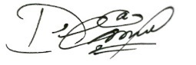Pengusul

(Dian Anjelina)

**Biodata Dosen Pembimbing**

1. **Identitas Diri**

|  |  |  |
| --- | --- | --- |
| 1 | Nama Lengkap | Ir. Hertog Nugroho, M.Sc., Ph.D. |
| 2 | Jenis Kelamin | Laki – laki |
| 3 | Program Studi | Teknik Telekomunikasi |
| 4 | NIDN | 0015055908 |
| 5 | Tempat dan Tanggal Lahir | Jakarta, 15 Mei 1959 |
| 6 | E-mail | [hertog@polban.ac.id](mailto:hertog@polban.ac.id) |
| 7 | Nomor Telepon/HP | 082214448147 |

1. **Riwayat Pendidikan**

|  |  |  |  |
| --- | --- | --- | --- |
| **Gelar Akademik** | **Sarjana** | **S2/Magister** | **S3/Doktor** |
| Nama Institusi | Institut Teknologi Bandung | Universitas Keio, Japan | Universitas Keio, Japan |
| Jurusan | Teknik Elektro | Teknik Elektro | Teknik Elektro |
| Tahun Masuk-Lulus | 1978-1984 | 1993-1995 | 1995-1999 |

1. **Rekam Jejak Tri Dharma PT**

**C.1 Pendidikan/Pengajaran**

|  |  |  |  |
| --- | --- | --- | --- |
| **No** | **Nama Mata Kuliah** | **Wajib/Pilihan** | **SKS** |
| 1 | Sinyal dan Sistem | Wajib | 2 |
| 2 | Pengolahan Sinyal Digital | Wajib | 3 |
| 3 | Teknologi Multimedia | Wajib | 3 |

**C.2 Penelitian**

|  |  |  |  |
| --- | --- | --- | --- |
| **No** | **Judul Penelitian** | **Penyandang Dana** | **Tahun** |
| 1 | “Spatio-Temporal Analysis for Moving Object Detection Under Complex Environment”, International Conference on Advanced Computer Science and Information Systems, 2016 | - | 2016 |
| 2 | “Automatic Features Reduction Procedures in Palm Vein Recognition”, International Conference on Advanced Computer Science and Information Systems, 2016 | - | 2016 |
| 3 | “Handwritten Character Recognition using Hierarchical Graph Matching”, International Conference on Advanced Computer Science and Information Systems, 2016 | - | 2016 |
| 4 | “Detection and Counting of Mango Fruits in Occluded Condition Using Image Analysis”, 5th International Conference on Instrumentation, Communications, Information Technology, and Biomedical Engineering (ICICI-BME), 2017 |  | 2017 |
| 5 | “Development of Video Features to Detect Spatially Modified Video”, 5th International Conference on Instrumentation, Commu-nications, Information Technology, and Biomedical Engineering (ICICI-BME), 2017 |  | 2017 |
| 6 | “Face Spoof Detection by Motion Analysis on the Whole Video Frames”, 5th International Conference on Instrumentation, Commu-nications, Information Technology, and Biomedical Engineering (ICICI-BME), 2017 |  | 2017 |
| 7 | “Region Label Annotation on Natural Scene Images”, 5th International Conference on Instrumentation, Communications, Information Technology, and Biomedical Engineering (ICICI-BME), 2017 |  | 2017 |
| 8 | “Hand Gesture Recognition System Under Complex Background Using Spatio Temporal Analysis”, 5th International Conference on Instrumentation, Communications, Information Technology, and Biomedical Engineering (ICICI-BME), 2017 |  | 2017 |
| 9 | “Perancangan Dan Simulasi Punctured Convolutional Encoder Dan Viterbi Decoder Dengan Code Rate 2/3 Menggunakan Raspberry Pi”, Prosiding-Seminar Nasional Teknik Elektro UIN Sunan Gunung Djati Bandung, 2018 |  | 2018 |

**C.3 Pengabdian Kepada Masyarakat**

|  |  |  |  |
| --- | --- | --- | --- |
| **No** | **Judul Pengabdian Kepada Masyarakat** | **Penyandang Dana** | **Tahun** |
| 1 | - | - | - |

Semua data yang saya isikan dan tercantum dalam biodata ini adalah benar dan dapat dipertanggungjawabkan secara hukum. Apabila di kemudian hari ternyata dijumpai ketidaksesuaian dengan kenyataan, saya sanggup menerima sanksi. Demikian biodata ini saya buat dengan sebenarnya untuk memenuhi salah satu persyaratan dalam pengajuan Tugas Akhir Program Studi D3 Teknik Telekomunikasi.



Bandung, 1 Februari 2019

Pembimbing,

Ir. Hertog Nugroho, M.Sc., Ph.D.

## **Lampiran2. Justifikasi Anggaran Kegiatan**

|  |  |  |  |
| --- | --- | --- | --- |
| 1. Jenis Perlengkapan Yang Diperlukan | Volume | Harga Satuan (Rp) | Nilai (Rp) |
| * Software Arduino IDE | 1 | - | - |
| * Kompor Listrik Daya 100-600 watt | 1 | 162.500 | 162.500 |
| * Panci Stainless | 1 | 42.000 | 42.000 |
| * Breadboard | 2 | 25.000 | 50.000 |
| **SUB TOTAL (Rp)** | | | 254.500 |
| 1. Bahan Habis | Volume | Harga Satuan (Rp) | Nilai (Rp) |
| * LED diameter 1 cm | 6 | 500 | 3.000 |
| * Sensor Suhu LM35 | 2 | 50.000 | 100.000 |
| * PCB Double Layer | 2 | 25.000 | 50.000 |
| * Kabel Male to Male | 20 | 1.000 | 20.000 |
| * Kabel Male to Female | 20 | 1.000 | 20.000 |
| * Kabel Female to Female | 20 | 1.000 | 20.000 |
| * Modul NRF24L01 | 2 | 58.000 | 116.000 |
| * Arduino Uno | 2 | 135.000 | 270.000 |
| * LCD 16x2 | 1 | 50.000 | 50.000 |
| * Baterai daya 9 Volt + Kancing Baterai | 4 | 15.000 | 60.000 |
| * Push button | 2 | 5.000 | 10.000 |
| * Buzzer | 4 | 6.500 | 26.000 |
| * Relay | 2 | 15.000 | 30.000 |
| * Resistor | 20 | 500 | 10.000 |
| * Cassing Alat Pengirim | 1 | 110.000 | 110.000 |
| * Cassing Alat Penerima | 1 | 110.000 | 110.000 |
| **SUB TOTAL (Rp)** | | | 1.005.000 |
| 1. Perjalanan | Volume | Harga Satuan (Rp) | Nilai (Rp) |
| * Transport Pulang Pergi dan Ongkos Kirim Pembelian Komponen (Untuk 3 orang) | 10 | 15.000 | 150.000 |
| **SUB TOTAL ( Rp)** | | | 150.000 |
| 1. Lain-lain | Volume | Harga Satuan (Rp) | Nilai (Rp) |
| * Penjilidan Laporan Akhir | 1 | 100.000 | 100.000 |
| **SUB TOTAL (Rp)** | | | 100.000 |
| **Total (Rp)** | | | 1.509.500 |
| **(Terbilang Satu Juta Lima Ratus Sembilan Ribu Lima Ratus Rupiah)** | | | |

## **Lampiran 3.** **Surat Pernyataan Pelaksana**



KEMENTRIAN RISET, TEKNOLOGI, DAN PENDIDIKAN TINGGI

**POLITEKNIK NEGERI BANDUNG**

Jln. Gegerkalong Hilir, Ds. Ciwaruga, Bandung 40012, Kotak Pos 1234, telepon (022) 2013789, Fax (022)2013889

Homepage:www.polban.ac.id Email: polban@polban.ac.id

SURAT PERNYATAAN PELAKSANA

Yang bertanda tangan di bawah ini:

Nama : Dian Anjelina

NIM : 161331042

Program Studi : D3-Teknik Telekomunikasi

Jurusan : Teknik Elektro

Dengan ini menyatakan bahwa proposal pengajuan Tugas Akhir saya dengan judul **“Realisasi Purwarupa Alat Perebus Ubi Jalar Dengan Pemantau Dan Pengendali Suhu Kematangan Melalui Pengendali Jarak Jauh Menggunakan Frekuensi Radio”** yang diusulkan untuk tahun anggaran 2019 adalah asli karya saya dan belum pernah dibiayai oleh lembaga atau sumber dana lain.

Bilamana di kemudian hari ditemukan ketidaksesuaian dengan pernyataan ini, maka saya bersedia dituntut dan diproses sesuai dengan ketentuan yang berlaku dan mengembalikan seluruh biaya penelitian yang sudah diterima ke kas negara.

Demikian pernyataan ini dibuat dengan sesungguhnya dan dengan sebenar-benarnya.

Bandung, 1 Februari 2019

Yang menyatakan,

|  |
| --- |
| Materai Rp. 6.000  Tanda tangan  (Dian Anjelina) |
| NIM.161331042 |
|  |

## **Lampiran 4. Gambaran Teknologi yang Hendak Diterapkembangkan**

1. **Ilustrasi Sistem Keseluruhan**

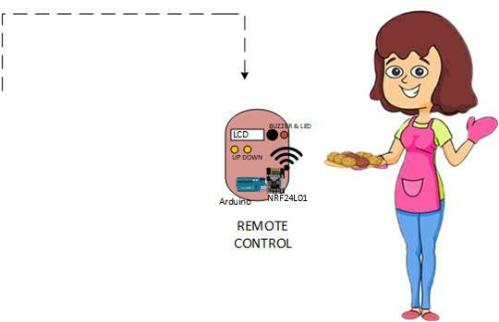

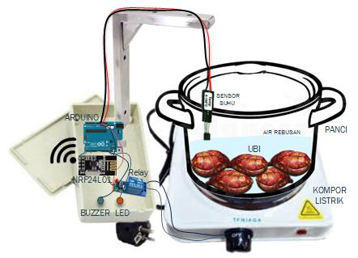

Gambar 1. Ilustrasi Sistem Keseluruhan

Pada gambar ilustrasi di atas terdapat kotak didekat kompor listrik yang didalamnya terdapat pcb dengan rangkaian *buzzer*, arduino uno dan modul rf yaitu menggunakan *nrf24l01* sedangkan pada bagian luar terdapat led untuk menandakan jika *alarm* berfungsi dan sensor suhu dapat menyentuh air rebusan ubi, kemudian relay diletakan pada pengatur panas yang terdapat pada kompor listrik. Sedangkan pada penerima terdapat *remote control* dengan tampilan luar terdapat lcd, tombol *down* dan *up* untuk mengatur *set point timer* suhu dan *led* sebagai penanda *alarm* berfungsi sedangkan pada bagian dalam terdapat arduino uno, *buzzer* dan modul *nrf24l01*, *remote* ini dapat dibawa kemanapun oleh pemasak. Alat ini didesain tanpa menggunakan jaringan internet sehingga dapat dibawa kemanapun oleh pemasak saat melakukan aktivitas lain walaupun sedang merebus ubi. Jangkauan jarak yang didesain antara 10-20 meter dalam ruangan (indoor).

1. **Blok Diagram**

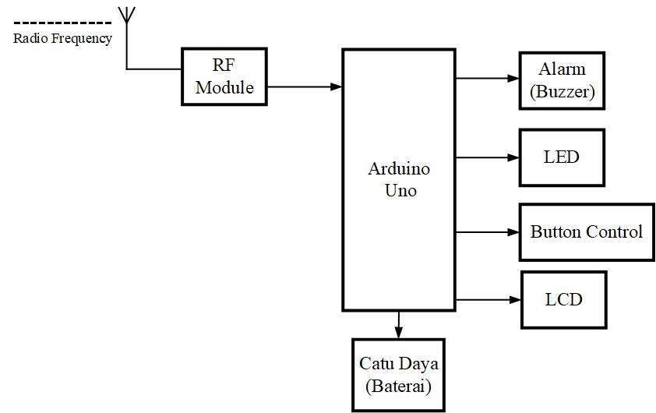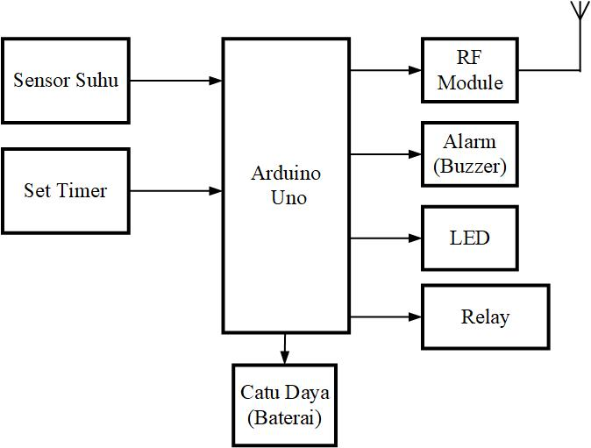

Pada Transmitter Pada Receiver

Gambar 2. Blok Diagram Sistem Pada Transmitter dan Receiver

Blok diagram realisasi purwarupa alat perebus ubi jalar dengan pemantau dan pengendali suhu kematangan melalui pengendali jarak jauh menggunakan frekuensi radio ini dibagi menjadi dua bagian, yaitu blok diagram rangkaian *transmitter* dan blok diagram rangkaian *receiver*. Untuk lebih jelas bisa dilihat pada gambar diatas.

Dari gambar blok diagram pada *transmitter* dapat dijelaskan cara kerjanya sebagai berikut: Pada bagian pengirim yang terpasang pada kompor listrik yang akan mendeteksi panas suhu air rebusan menggunakan sensor suhu, sensor suhu yang akan kami gunakan yaitu sensor LM35. Sensor suhu tersebut yang akan terprogram menggunakan arduino dan terdapat *timer* sebagai parameter mendeteksi kematangan ubi dari lama waktu merebus, pengaturan waktu ini terprogram menggunakan arduino uno, kemudian pada saat suhu sudah mencapai target dan rebusan ubi sudah matang maka akan berbunyi *alarm* berupa *buzzer* dan lampu *led* sebagai penanda bahwa masakan sudah matang, penanda tersebut sudah terprogram dalam arduino, sedangkan modul relay yang sudah terprogram pada arduino digunakan sebagai saklar otomatis dimana pada saat suhu dan timer sudah mencapai target maka knop arus panas pada kompor listrik akan menuju ke nimum dalam artian lain kompor akan mati. Jika rebusan ubi sudah matang *alarm* tadi akan terkirim melalui frekuensi radio pada *remote control* yang akan di bawa oleh penerima. Media transmisi antara pengirim dan penerima menggunakan radio frekuensi *nrf24l01*.

Dari gambar blok diagram pada *receiver* dapat dijelaskan cara kerjanya sebagai berikut: Pada bagian penerima terdapat arduino yang sudah terprogram dengan modul rf, dalam alat ini modul rf yang digunakan yaitu modul nrf24l01, pada *remote* tersebut terdapat *alarm* berupa *buzzer, lcd* dan *led* kemudian terdapat *button* untuk mengkontrol *timer* apabila waktu ingin ditambahkan dan button lain mengaktifkan relay sehingga kompor listrik terus perlahan akan mati sampai penerima mencabut aliran listrik pada kompor tersebut.

1. **Flowchart**

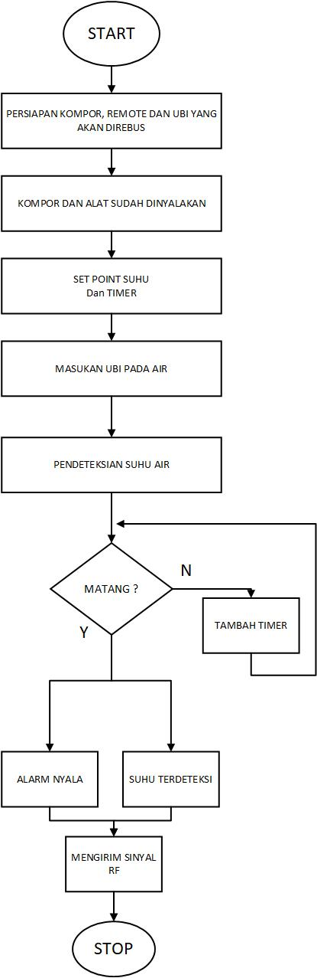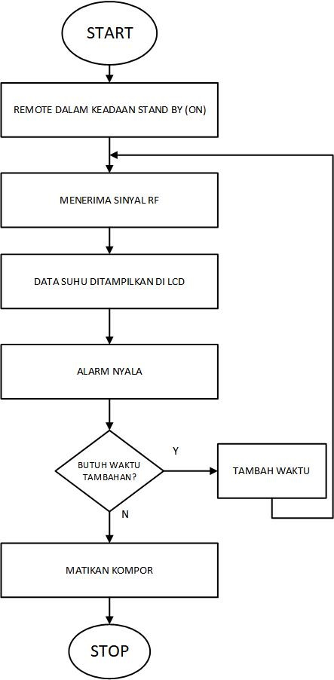

**TX RX**

Gambar 3. Flowchart untuk cara kerja system

Perancangan realisasi purwarupa alat perebus ubi jalar dengan pemantau dan pengendali suhu kematangan melalui pengendali jarak jauh menggunakan frekuensi radio ini dibagi menjadi dua bagian, yaitu rangkaian *transmitter* dan rangkaian *receiver*. Untuk alat ini harus diperhitungkan dengan baik untuk menentukan parameter dan karakteristik yang diinginkan agar didapatkan hasil yang optimal. Tahap pertama yaitu pada *transmitter* persiapkan semua kebutuhan pelaksaan dengan baik dan nyalakan komor ke sumber listrik AC begitupun alat yang terdapat pada kompor menggunakan catu daya dari baterai. Kemudian siapkan ubi yang telah dibersihkan dan dimasukan pada panci. Setelah itu atur suhu merebus agar dapat matang sempurna, perlu diperhatikan bahwa untuk menentukan suhu jangan sampai terjadi *overcooking,* setelah menunggu sampai suhu dan lama waktu merebus tercapai, setelah pendeteksian selesai maka alarm berupa *buzzer* dan *led* mengirimkan sinyal rf menuju ke penerima. Di sisi lain pada penerima *remote control* harus sudah dalam keadaan *stand by* untuk menunggu menerima sinyal rf. Pada *remote control* tersebut dapat mengatur waktu jika ingin ditambahkan. Jika *alarm* berbunyi pada pengirim setelah sinyal terbaca maka *alarm* yang ada pada *remote* akan menyala dan suhu dapat terpantau pada *lcd* di *remote control* tersebut, tombol *down* dan *up* dimaksudkan untuk menambahkan waktu setelah *alarm* berbunyi apabila terlihat ubi belum matang sempurna maka waktu dapat ditambahkan kemudian relay sebagai saklar otomatis mematikan kompor agar pada saat pemasak datang ke kompor tersebut ubi tidak terjadi *overcooking*.